Sinh viên: Lưu Đức Đạt

MSSV: N22DCCN019

HOMEWORK_1

1.1 IDE vscode, download OpenCV

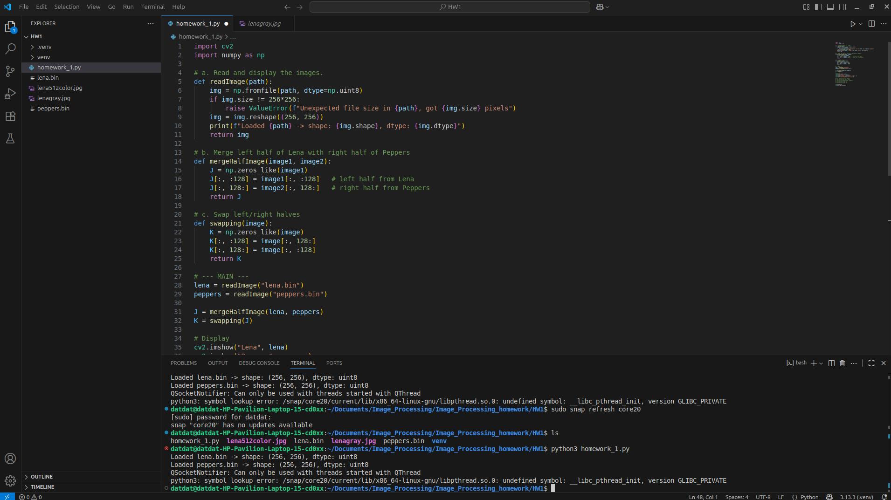Kết quả bài tập 1: display ảnh lena và ảnh peppers, cùng với đó là ảnh J và K

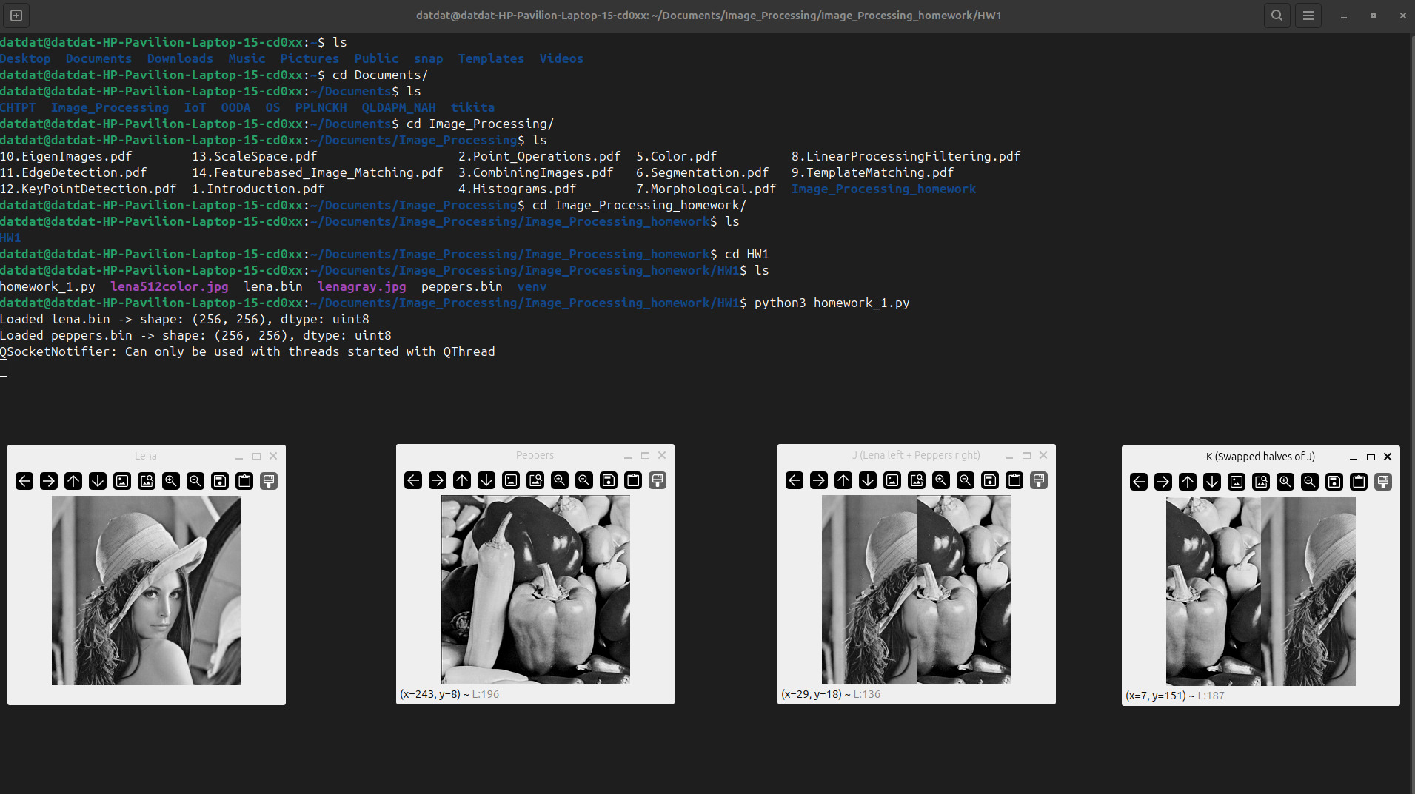Kết quả bài tập 2: Hiển thị ảnh gốc J1 và ảnh âm J2, cùng với đó là xuất .JPG của ảnh âm này.

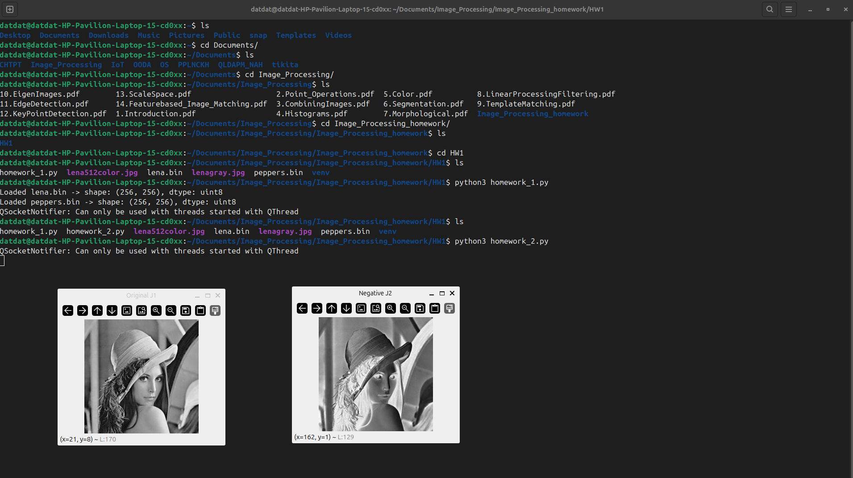

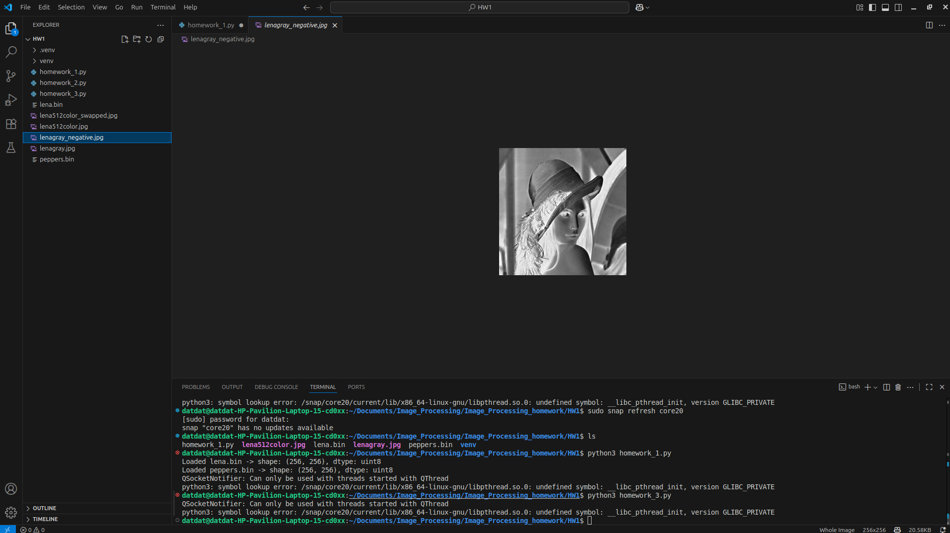

Kết quả bài tập 3: Hiển thị ảnh gốc J1 và ảnh sau chuyển đổi J2 cùng với đó là xuất .JPG của ảnh sau chuyển đổi J2

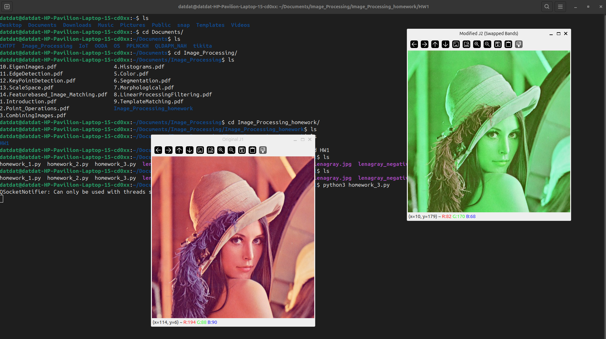Xuất .JPG ảnh J2 sau chuyển đổi:

